Modul 5
Generic Class

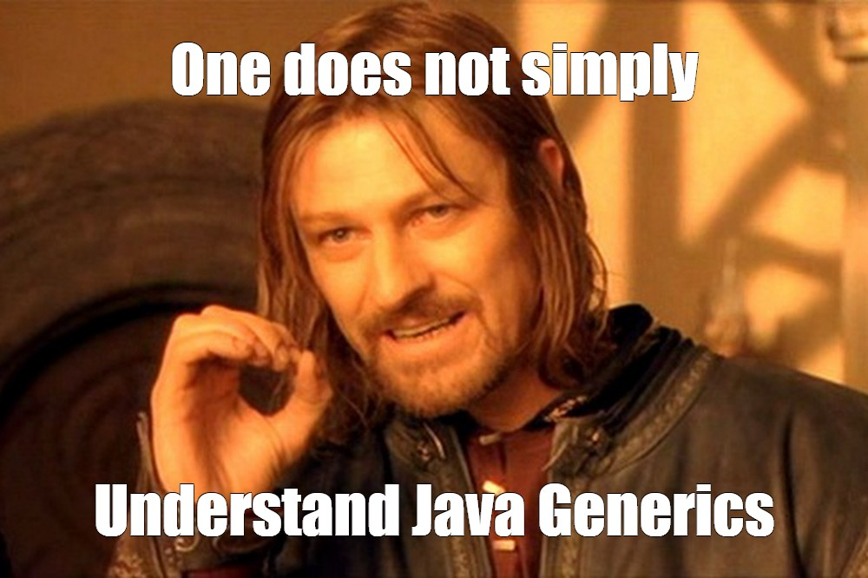

Praktikum Pemrograman Berorientasi Objek
Semester Genap T.A. 2025 / 2026
Program Studi Informatika
Universitas Atma Jaya Yogyakarta
Tujuan
Praktikan dapat memahami konsep Generic Class serta dapat mengimplementasikannya dalam Bahasa Pemrograman Java.

Penjelasan
Generic Class adalah konsep dalam pemrograman yang memungkinkan sebuah kelas memiliki tipe data yang dapat disesuaikan. Dengan menggunakan generic, satu kelas dapat digunakan untuk berbagai jenis tipe data tanpa perlu membuat kelas baru untuk setiap tipe.
Hal ini membuat kode menjadi lebih rapi, efisien, dan menghindari pengulangan penulisan kode yang sama.
Berikut contoh kode dari Generic Class:
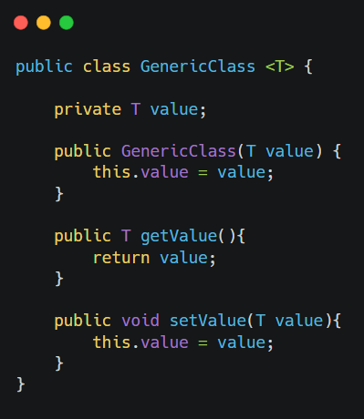
T adalah parameter formal yang dapat digantikan nantinya saat pendefinisian objek
Parameter formal pada Generic Class tidak harus menggunakan huruf T. Programmer bebas menggunakan nama apa saja sesuai aturan penamaan variabel. Namun, untuk mengikuti konvensi umum dan mempermudah pembacaan kode, biasanya digunakan satu huruf kapital seperti T, E, K, atau V.
Parameter tersebut harus didefinisikan di dalam tanda kurung sudut < > setelah nama class. Nama parameter inilah yang digunakan sebagai pengganti tipe data di dalam class agar bersifat fleksibel.
Perlu diketahui bahwa Generic hanya berlaku untuk tipe data referensi. Namun, di dalam Generic Class tetap diperbolehkan menggunakan tipe data primitif seperti int atau float untuk kebutuhan lain dalam program.Contoh penerapan generic class pada main class:

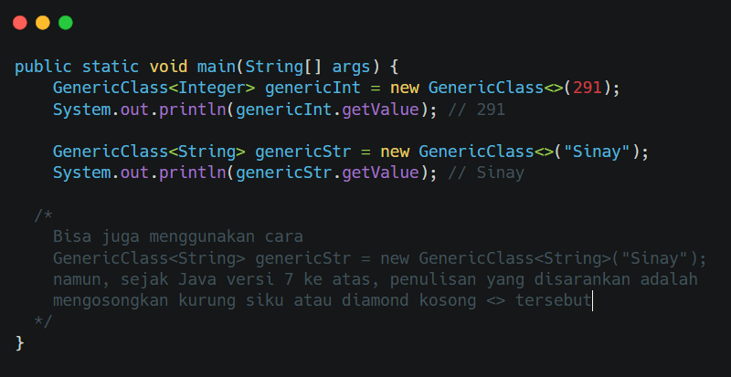
Perlu diperhatikan pada contoh penerapan di atas, dalam pembuatan objek dari generic class, tipe data aktual diletakkan di dalam diamond operator (< >). Tetapi perlu diketahui juga bahwa generic class wajib menggunakan parameter tipe reference (dari kelas buatan sendiri maupun bawaan Java), atau object wrapper (digunakan untuk membungkus tipe data primitive menjadi bentuk objek), seperti pada gambar berikut:
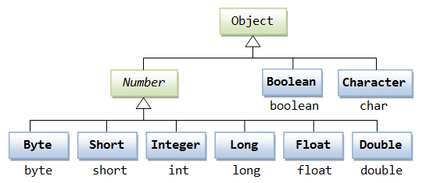
Karena String bukan merupakan primitive, sehingga tidak diletakan pada diagram di atas. String sudah merupakan representasi objek di Java sehingga dapat langsung digunakan seperti gambar di main class.
Generic class juga dapat dimodifikasi sesuai kebutuhan sang programmer untuk menetapkan banyaknya parameter formal yang diperlukan tergantung keperluan programmer, sehingga apabila memerlukan parameter lebih dari satu dapat didefinisikan sebagai berikut:
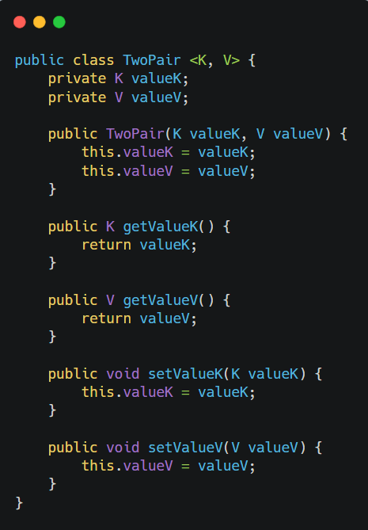
Contoh penerapan pada main class:
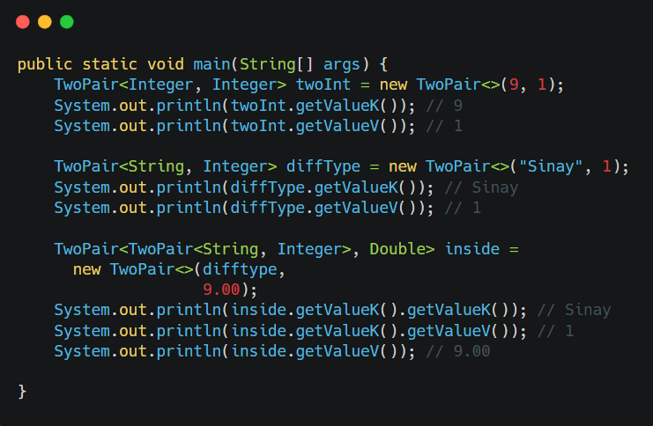
Pada contoh penerapan TwoPair, kita dapat mendefinisikan tipe data aktual seperti yang sudah dijelaskan sebelumnya, dan dapat langsung menggunakan generic class sesuai dengan tipe data yang sudah didefinisikan. Kita juga dapat menggunakan generic class sebagai tipe dari generic class lainnya yang dapat dilihat pada contoh di atas. Sehingga penggunaan konsep ini sangat fleksible tergantung keperluan dari sang programmer.
Java Collections
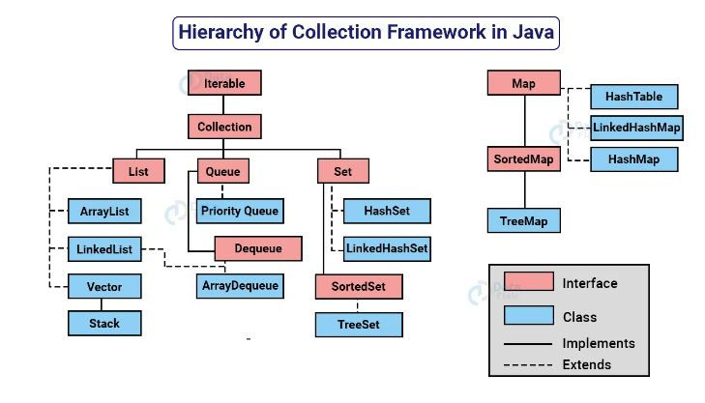
Collection merupakan framework atau kerangka kerja yang merepresentasikan suatu struktur data yang sudah ada sebelumnya. Collection bertujuan untuk mempermudah sang programmer untuk menerapkan struktur data tertentu tanpa perlu mengimplementasikannya sendiri, sehingga dapat dibilang suatu solusi praktis dan efisien untuk suatu masalah yang berulang.
Loh? Kok membahas struktur data?
Karena, collection menggunakan konsep generic class dalam penggunaannya, sehingga sekalian membahas ini, dan mungkin dapat membantu pengerjaan UGD maupun Tugas Besar kedepannya.
Collection yang akan dibahas pada modul ini adalah ArrayList, yang pada dasarnya adalah linked list yang bersifat seperti array, jadi fleksible dalam sizenya namun dapat diakses menggunakan indeks seperti array. Berikut contoh penggunaannya:
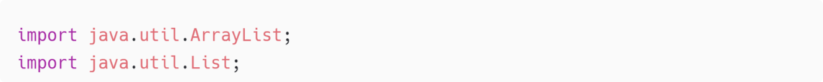
Lakukan import terlebih dahulu ArrayList dan List untuk dapat digunakan pada class yang diinginkan, contoh import dan pembuatan variable ArrayList:
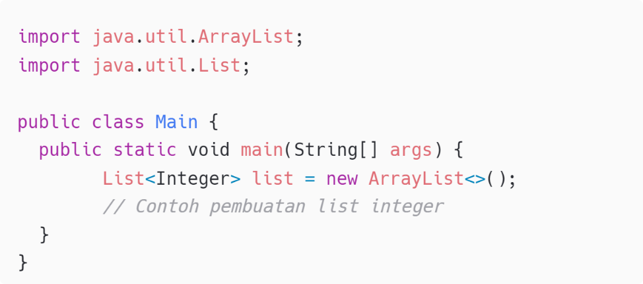

Terdapat method yang disediakan untuk ArrayList, sebagai berikut :
Method | Tipe Balikan | Deskripsi
.add(<Type> data) | void | Menambahkan data ke dalam list.
.get(int index) | int | Membaca data pada index tertentu.
.contains(<Type> data) | boolean | Mengecek apakah data terdapat pada list.
.remove(int index) | void | Menghapus data pada index tertentu.
.set(int index, <Type> data) | void | Mengubah data pada index tertentu dengan data tertentu.
.indexOf(<Type> dataToFind) | int | Mendapatkan index dari data yang ingin dicari.

Guided Generic Class
- Buatlah projek pada NetBeans lalu beri nama dengan GD5_X_5digitNPM
X = Huruf Kelas
- Lalu buatlah empat kelas baru di package yang sama dengan main, sebagai berikut:

GenericClass.java

TwoPair.java
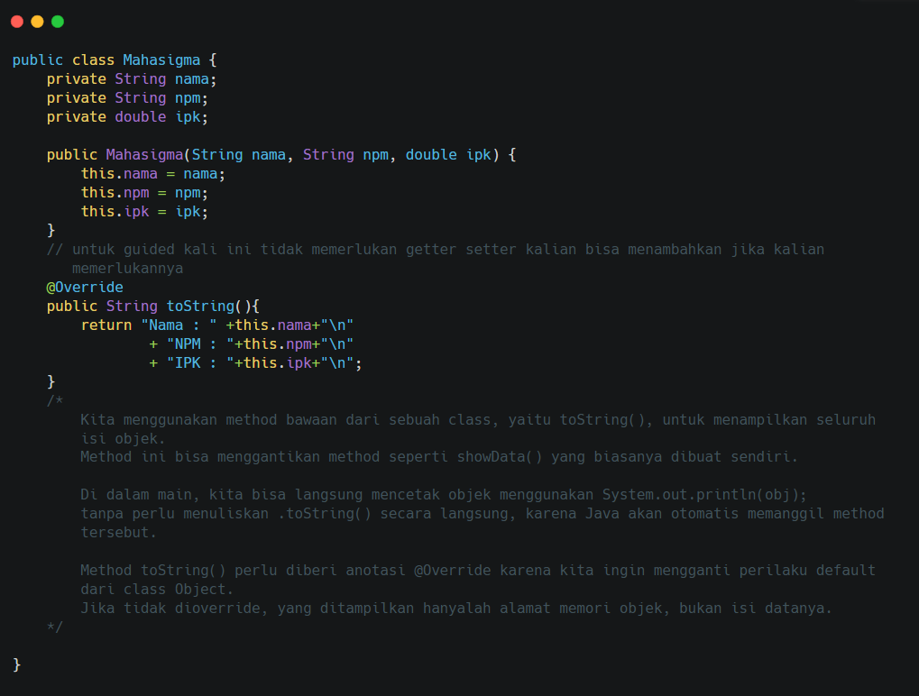
Mahasigma.java
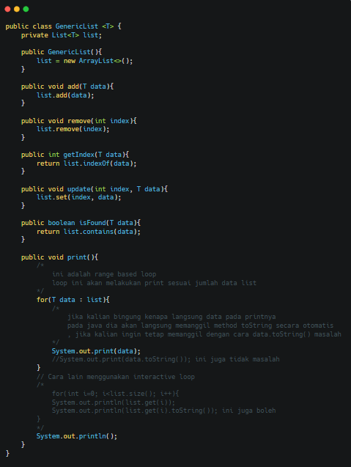
GenericList.java
Note :
- Object Wrapper sudah memiliki method toString() yang sesuai dengan tipe data yang dibuat, apabila Integer otomatis akan menampilkan Integer, dsb.
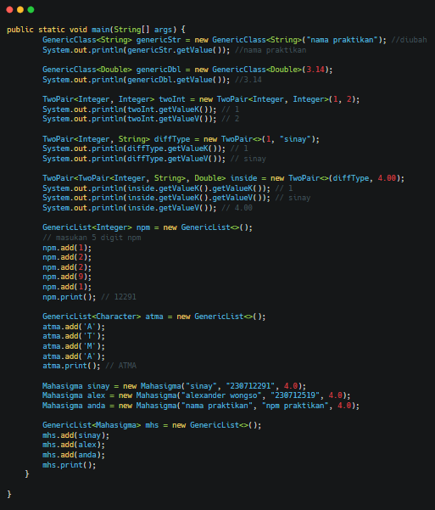
Main

- Setelah selesai menulis ketiga class baru serta code pada main, dapat langsung kalian run dan hasilnya adalah sebagai berikut :
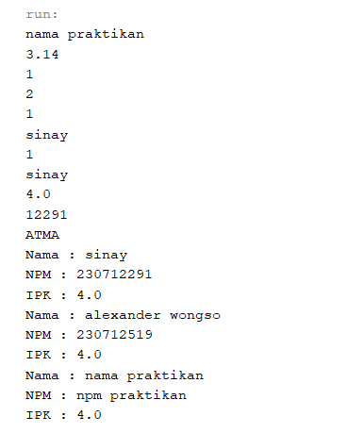
Ubah Nama Praktikan, dan NPM sesuai yang kalian miliki
Format Penamaan :
GD5_X_5digitNPM.zip
X = Huruf Kelas

Hint UGD / Tugas!
Silahkan untuk mencoba pemanfaatan modul Pewarisan, Polimorfisme, dan Relasi untuk pengerjaan Generic Class, serta penerapan ArrayList pada program.

Hint Bonus!
Bagi yang ingin tantangan, coba pelajari cara pembuatan struktur data pada Bahasa Pemrograman Java, struktur data tidak jauh – jauh dari yang ada di ISD tahun lalu.

